# 商品品牌管理

1. **品牌管理需求分析**

什么是品牌？品牌是一种错综复杂的象征。它是品牌属性、名称、包装、价格、历史、信誉，广告方式的无形总称。品牌同时也是消费者对其使用者的印象，以其自身的经验而有所界定.产品是工厂生产的东西；品牌是消费者所购买的东西。产品可以被竞争者模仿，产品极易迅速过时落伍，但成功的品牌却能持久不坠，品牌的价值将长期影响企业。

品牌是消费者（注意，一定购买者或者有[购买能力](https://baike.baidu.com/item/%E8%B4%AD%E4%B9%B0%E8%83%BD%E5%8A%9B" \t "https://baike.baidu.com/item/%E5%93%81%E7%89%8C%E7%AE%A1%E7%90%86/_blank)且有[购买意向](https://baike.baidu.com/item/%E8%B4%AD%E4%B9%B0%E6%84%8F%E5%90%91" \t "https://baike.baidu.com/item/%E5%93%81%E7%89%8C%E7%AE%A1%E7%90%86/_blank)的自然人）对于某商品（是货币交易的产品，不是以物易物，也不能是赠品，不能是普通产品，一定要在流通渠道当中存在的）产生的主观印象（想法是主观的，不一定和客观相符），并使得消费者在选择该商品时产生购买偏好（是偏好，可能是[排他性](https://baike.baidu.com/item/%E6%8E%92%E4%BB%96%E6%80%A7" \t "https://baike.baidu.com/item/%E5%93%81%E7%89%8C%E7%AE%A1%E7%90%86/_blank)的，也可能是替代刚性的，至少是消费[偏好曲线](https://baike.baidu.com/item/%E5%81%8F%E5%A5%BD%E6%9B%B2%E7%BA%BF" \t "https://baike.baidu.com/item/%E5%93%81%E7%89%8C%E7%AE%A1%E7%90%86/_blank)的切线是大于零的）。总结后连结起来：品牌是消费者对于某商品产生的主观印象，并使得消费者在选择该商品时产生购买偏好。

品牌对于商家来说非常重要，系统中经常需要用到它，所以我们需要将它分离出来成为一个微服务，对品牌进行管理。

品牌管理实现的功能有品牌列表分页、增加品牌、修改品牌、删除品牌。

**架构图：**

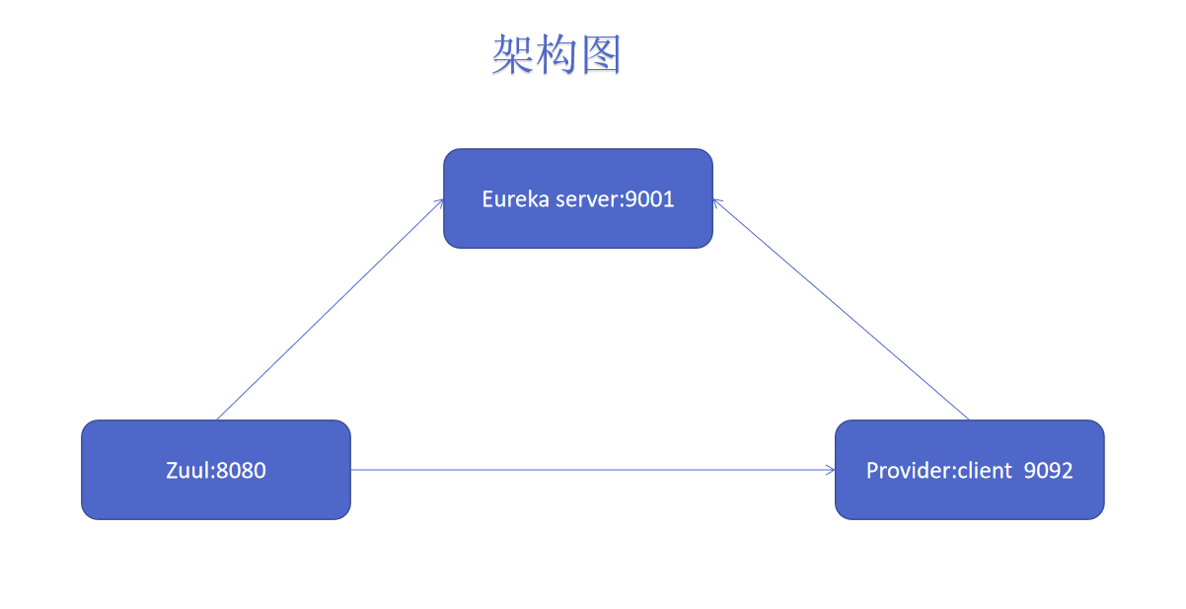

**数据流图：**

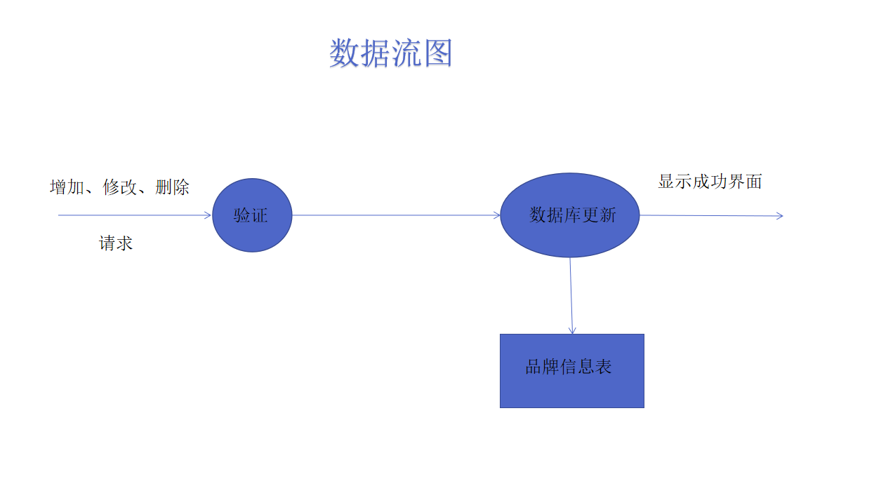

1. **实现目标**

* 实现品牌管理的增删改查
* 分页查看列表
* 使用springcloud实现分布式管理

1. **页面展示**

